1. PÉLDA (15 p)
1. PÉLDA |  | 15/
2. PÉLDA |  | 15/
3. PÉLDA |  | 15/
4. PÉLDA |  | 15/
5. PÉLDA |  | 15/
6. PÉLDA |  | 15/
min.36p Σ ÍRÁSBELI |  | 90/
min.4p SZÓBELI |  | 10/
Σ VIZSGA PONT  min.40p |  | 100/
Σ ÉVKÖZI PONT  Fak. ZH-ból |  | max15p/
ÖSSZPONTSZÁM

JEGY
ALÁÍRÁS
Az érdemjegyet tudomásul veszem:
Egy hajszárító ventilátora által szállított levegő tömegárama ismert: 1.4×10⁻⁴[kg/s]. A belépő keresztmetszet kör alakú (øD₁=60mm), a kilépő keresztmetszet téglalap alakú: A₂=60mm×40mm. A ventilátor fűtőszála a beszívott (t_{be}=22°C) levegőt 45°C-ra fűti fel. A sűrűségszámítás szempontjából a nyomásváltozás elhanyagolható: mindenhol $p_{0}=\text{100500}\text{Pa}$ értékűnek vehető ($R=\text{287} J/{\text{kgK}}$). Kérdés: Határozza meg a hajszárító be- ill. kilépő keresztmetszetek átlagsebességeit és térfogatáramait! ${\overline{v}}_{\text{be}}=?$${\overline{v}}_{\text{ki}}=?$ $q_{V,\text{be}}=?$$q_{V,\text{ki}}=?$
fűtőszál
øD₁
A₂
p₀

2. PÉLDA (15 p)
A mellékelt ábrán látható p₁ nyomású zárt tartály H magasságig van vízzel feltöltve. A tartályhoz egy d₁ és egy d₂ átmérőjű csőszakasz csatlakozik. A csővégen egy alapállapotban (t<t₀=0s) zárt szelep található. (μ=0, ρ=áll.)
Adatok

$p_{1}=1\text{.}8⋅{\text{10}}^{5}\text{Pa}$ $p_{0}={\text{10}}^{5}\text{Pa}$

$H=2m$ $d_{1}=\text{50}\text{mm}$ $d_{2}=\text{25}\text{mm}$

$ρ\text{=1000} {\text{kg/m}}^{3}$ g=10 N/kg $ℓ_{1}=\text{10}m$ $ℓ_{2}=\text{10}m$ $ℓ_{A}=7m$
KérdésEK
a) Határozza meg az „A”-beli gyorsulást a szelep hirtelen kinyitásának t₀=0s pillanatában! a_{A}=?
b) Határozza meg a csővégi kiáramlási sebességet állandósult (stacioner) állapotban! v_{stac,ki}=?
c) Határozza meg az „A” pontbeli nyomást állandósult (stacioner) állapotban! p_{A}=?

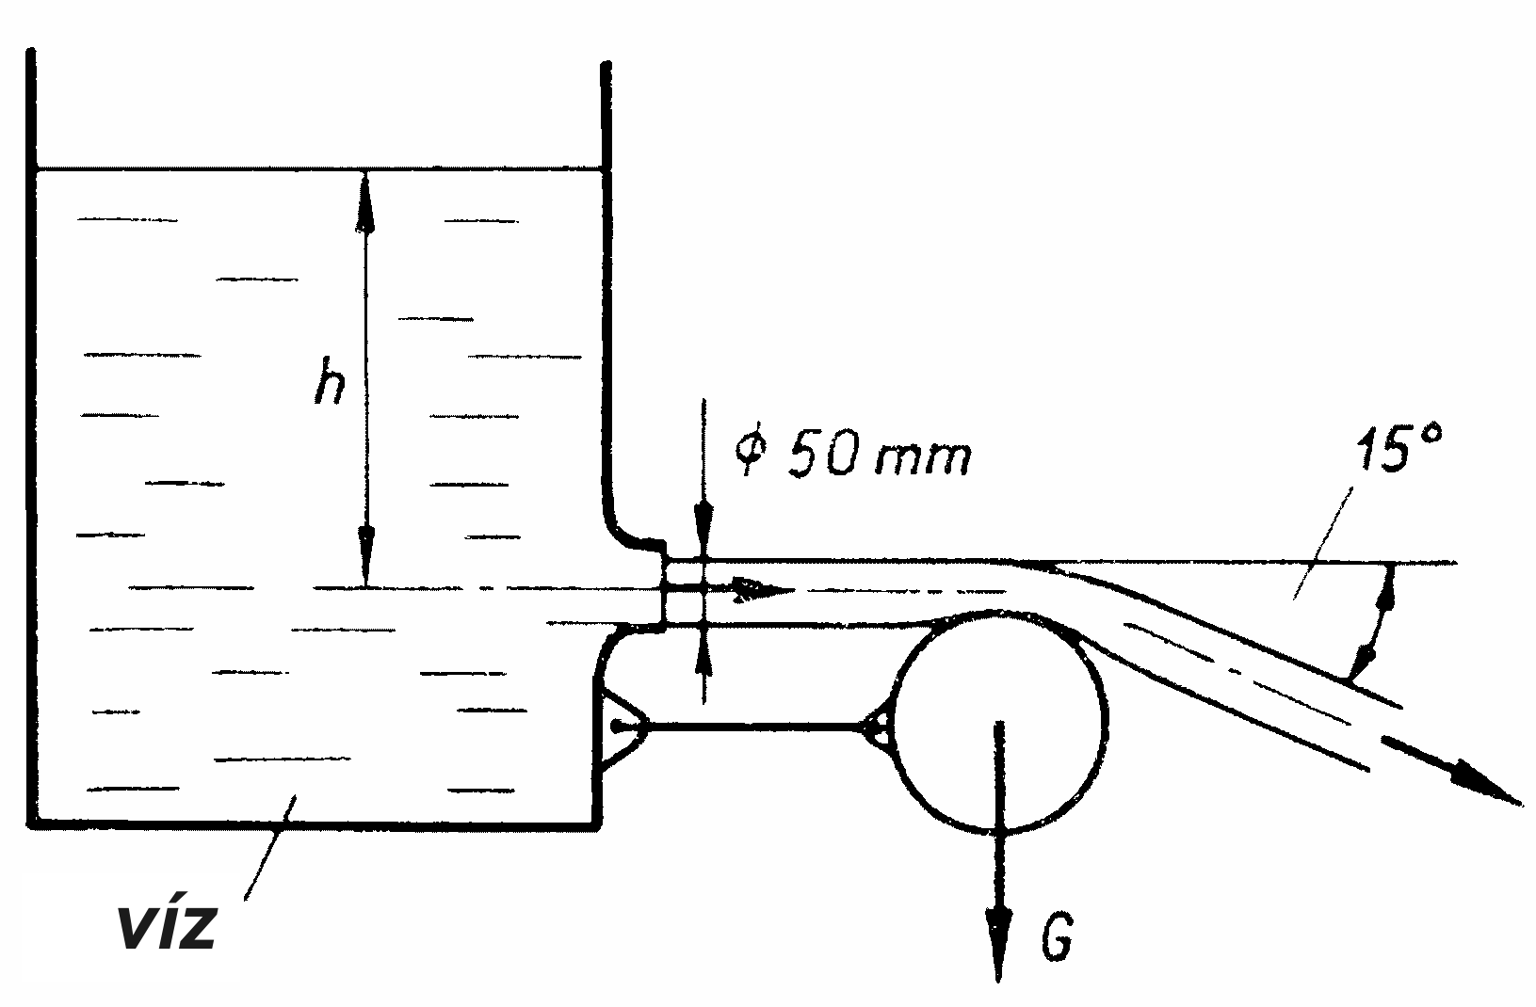
3. PÉLDA (15 p)
A tartályhoz kötött G=30N súlyú hengerre a szabadfelszínű tartályból víz szabadsugár áramlik v sebességgel. A hengerről leáramló vízsugár a vízszintessel α=15 fokos szöget zár be. A hengert a vízsugár tartja egyensúlyban (ún. Coanda-effektus). A súrlódásból és a vízsugárra ható térerősségből származó erő elhanyagolható.
Adatok: g=10N/kg, $p_{0}={\text{10}}^{5}\text{Pa}$, $ρ_{\text{víz}}\text{=1000}{\text{kg/m}}^{3}$
Kérdés: Határozza meg, milyen magas tartálybeli vízszint szükséges ehhez az egyensúlyi állapothoz! h=?
Megjegyzés: Kérem, rajzolja be az ábrába a felvett (x,y) koordinátarendszert és az ellenőrző felületet! A példa megoldása csak így lehet maximális pontszámú!
4. PÉLDA (15 p)
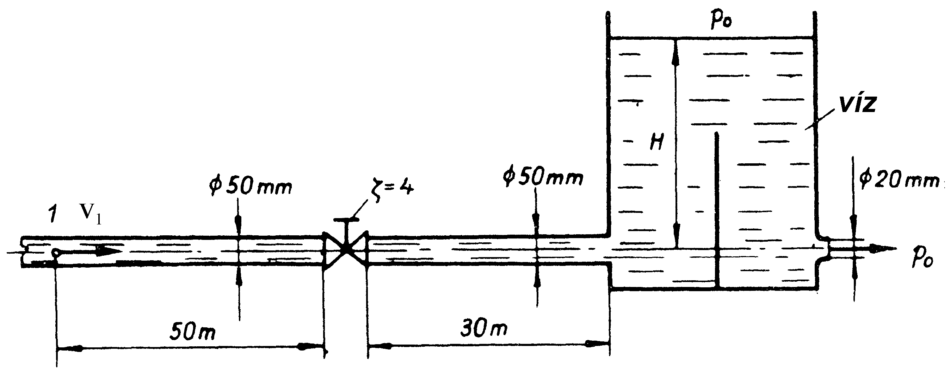
A mellékelt ábrán látható egy felül p₀ nyomásra nyitott tartály, mely vízfelszíne H=6m magasságban állandósul, mert egyrészt vizet szállítunk bele egy d=50mm csővezetéken keresztül, másrészt a tartály jobb alsó oldalán egy d=20mm átmérőjű lekerekített (veszteségmentes) nyíláson keresztül víz áramlik ki a szabadba. Az összesen 80m hosszú csővezeték belső fala érdes k=0.1mm, a benne lévő tolózár veszteségtényezője $ξ_{\text{tolózár}}=4$, a tartályba való belépés nem veszteségmentes.
Adatok: $ν_{\text{víz}}=1,3⋅{\text{10}}^{−6}{m^{2}}/s$
$\text{g =10} N/{\text{kg}}$ p₀=10⁵Pa ρ=1000kg/m³
Kérdések:
a) Mekkora a csőbeli v₁ átlagsebesség?
b) Mekkora az „1” pontbeli túlnyomás?

5. PÉLDA (15 p)
Egy ∅D=1000mm átmérőjű csőben t₀ hőmérsékletű levegő áramlik. A csőátmérő mentén a szabványos ún. 10-pont módszer szerint mérünk térfogatáramot egy Prandtl-cső segítségével. A Prandtl-csővel mért nyomásértékek rendre:
i | 1. | 2. | 3. | 4. | 5. | 6. | 7. | 8. | 9. | 10.
p_{din,i} [Pa] | 5 | 13 | 26 | 34 | 52 | 50 | 32 | 25 | 14 | 6
Adatok: p₀=100500Pa, t₀= 23ºC, R=287 J/(kgK)
Kérdések: Határozza meg a csőbeli átlagsebességet, térfogatáramot és a tömegáramot!

6. PÉLDA (15 p)
Vezesse le a hidrosztatika alapegyenletét, a levezetés minden lépését indokolja! Ismertesse, hogy milyen fizikai alapelvet fejez ki! Magyarázza el az egyenlet tagjainak jelentését!

